**Pozvánka**

**na 22. schůzi Zastupitelstva obce Neveklovice**

**ve volebním období 2018-2022**

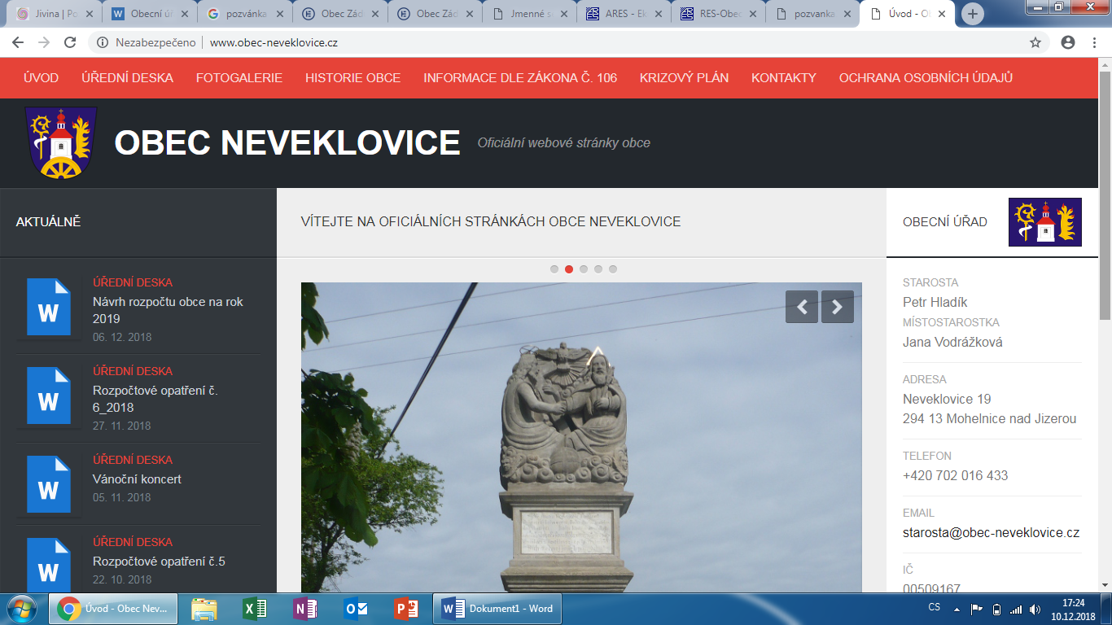

*Dovoluji si pozvat zastupitele a občany na 22. zasedání obce Neveklovice zvoleného na volební období 2018-2022, které se koná:*

***v budově obecního úřadu v Neveklovicích, č.p. 19***

***v sobotu dne 9.4.2022 od 18:15 hodin***

*Pro toto jednání zastupitelstva navrhuji tento program:*

**Program:** 1. Zahájení

2. Volba ověřovatelů zápisu

3. RO č. 12/2021, RO č. 1/2022, RO č. 2/2022

4. Smlouva darovací – Základní škola Jivina

5. Vyrozumění o provedeném vkladu do katastru nemovitostí – 631/4

6. Plán činností na lesním majetku obce Neveklovice pro rok 2022

7. Letecká fotografie obce 360°

8. Zápis kronika rok 2020

9. Pálení čarodějnic

10. Předání kroniky do státního okresního archivu MB rok 1922 – 1984

11. Oprava základů, konstrukce a uzemnění + nátěr příhradového stožáru VN 22 kV (stožár č.41)

12. Diskuze, různé

13. Závěr

*V Neveklovicích dne 31.3.2022* …………………………………………

*Jan Růta – starosta obce*

*Vyvěšeno:31.3.2022*

*Sejmuto: 9.4.2022*